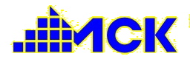
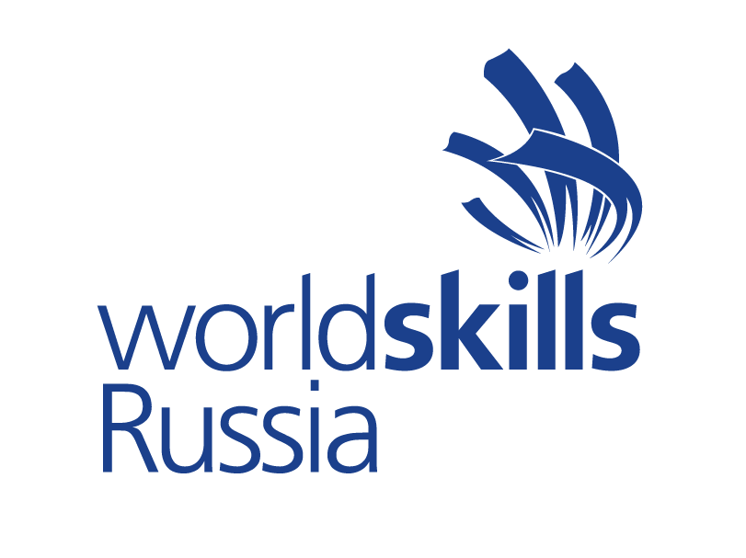

ДЕЛОВАЯ ПРОГРАММА
VI Регионального чемпионата
«Молодые профессионалы» (WorldSkills Russia) Мурманской области
в ГАПОУ МО «Мурманский строительный колледж имени Н.Е. Момота»
с 15.02.2021 по 20.02.2021
15 февраля-понедельник
11.30-13.00 | Пленарное заседание «Подготовка кадров для Арктики: вызовы, возможности и перспективы»  Участники: заместители Губернатора Мурманской области, министр образования и науки Мурманской области, министр экономического развития Мурманской области, министр труда и социального развития Мурманской области, руководители предприятий и образовательных организаций Мурманской области
14.00-15.00 | Торжественное открытие VI Регионального чемпионата «Молодые профессионалы» (WorldSkills Russia) Мурманской области  Место проведения: ГАПОУ МО «МСК», г. Мурманск, ул. Невского, д. 86, А201
16 февраля-вторник
14.00-15.00 | Круглый стол «Современные образовательные технологии как условие реализации стандартов Волдскиллс в среднем профессиональном образовании».  Модератор: Круглова Ирина Анатольевна, заведующая информационно-методическим отделом ГАПОУ МО «МПК».  Участники: педагогические работники организаций среднего профессионального образования.  Место проведения: ГАПОУ МО «МПК», он-лайн -на платформе ZOOM
14.00-15.20 | Круглый стол «ArticSkills: новые точки роста»  Модераторы: Юргалова А.С., директор ГАПОУ МО «МТКС», Рудник Е. Е., региональный координатор проекта в Мурманской области  Участники: педагогические работники учреждений среднего профессионального образования, члены Совета проекта ArticSkills, представители предприятий Мурманской области  Место проведения: ГАПОУ МО «МТКС», г. Мурманск, ул. Гвардейская, д. 14
8.00-18.00 | Работа на площадках:  1. «Малярные и декоративные работы» - ул. Инженерная, 2а, аудитория G 101  2. «Столярное дело» - ул. Инженерная, 2а, аудитория G 201  3. «Эксплуатация и обслуживание многоквартирного дома» - ул. Невского, д.86, аудитория В 210
17 февраля-среда
12.30 - 14.00 | Круглый стол «Жилищно-коммунальный комплекс и профессиональное образование. Подготовка профессиональных кадров для предприятий ЖКХ»  Модератор: Милиев В.А., директор ГАПОУ МО «МСК»  Участники: советник Управления обучающих проектов Фонда ЖКХ г. Москва, директор Агентства развития ЖКХ Мурманской области, НП «ЖМО», представители министерств МО, специалисты сферы ЖКХ, преподаватели и студенты колледжа  Место проведения: ГАПОУ МО «МСК», г. Мурманск, ул. А. Невского, д.86
14.30-16.30 | Онлайн презентация площадок проведения демонстрационных экзаменов по компетенциям: «Столярное дело», «Облицовка плиткой», «Малярные и декоративные работы» и «Ремонт и обслуживание легковых автомобилей» на базе ГАПОУ МО «Мурманский строительный колледж имени Н.Е. Момота»  Место проведения: ул. Инженерная, д.2а (YouTube ссылка на трансляцию на официальном сайте колледжа)
14.00-15.30 | Методический семинар «Демонстрационный экзамен по стандартам Ворлдскиллс в 2021 году: актуальные требования и порядок проведения»  Модератор: Шишко А.Л., преподаватель ГАПОУ МО «МИК», координатор проведения демонстрационного экзамена в Мурманской области  Участники: сотрудники образовательных организаций, реализующих программы СПО, ответственные за проведение демонстрационного экзамена  Место проведения: ГАПОУ МО «МИК», г. Мурманск, ул. Фестивальная, дом 24
18 февраля-четверг
14.30-16.30 | Онлайн презентация площадок проведения демонстрационных экзаменов по компетенциям: «Сантехника и отопление», «Электромонтаж», «Геодезия» и «Поварское дело», «Эксплуатация и обслуживание многоквартирного дома» на базе ГАПОУ МО «Мурманский строительный колледж имени Н.Е. Момота»  Место проведения: ул. А. Невского, д.86 (YouTube ссылка на трансляцию на официальном сайте колледжа)
14.30-16.30 | Круглый стол «Опыт реализации программ переподготовки кадров по стандартам Ворлдскиллс: лучшие практики»  Модератор: Бессонова Н.Ю., заместитель директора ГАПОУ МО «МСК имени Н.Е. Момота»  Участники: руководители и педагогические работники образовательных организаций СПО и ВО Мурманской области
19 февраля-пятница
16.00-17.30 | Мастер-класс «Набивка трафаретов на поверхности» в онлайн-формате на платформе Zoom  Модератор: Арестович Я.А., педагог-организатор ГАПОУ МО «МСК имени Н.Е. Момота»  Участники: Грязева С.А., студенты колледжа, учащиеся школ г. Мурманска  Место проведения: ГАПОУ МО «Мурманский строительный колледж имени Н.Е. Момота», онлайн трансляция на сайте колледжа
14.30-15.30 | Дискуссионная площадка «Билет в будущее»: опыт реализации и перспективы развития проекта ранней профессиональной ориентации»  Модератор: Арестович Я.А., педагог-организатор ГАПОУ МО «МСК имени Н.Е. Момота»  Участники: руководители и педагогические работники общеобразовательных организаций, образовательных организаций СПО, ВО и ДО
20 февраля-суббота
14.00-16.00 | Торжественное онлайн-закрытие VI Регионального чемпионата «Молодые профессионалы» (WorldSkills Russia) Мурманской области  Место проведения: г. Мурманск, ул. А. Невского, д.86, А201

